IL REGALO PIù GRANDE
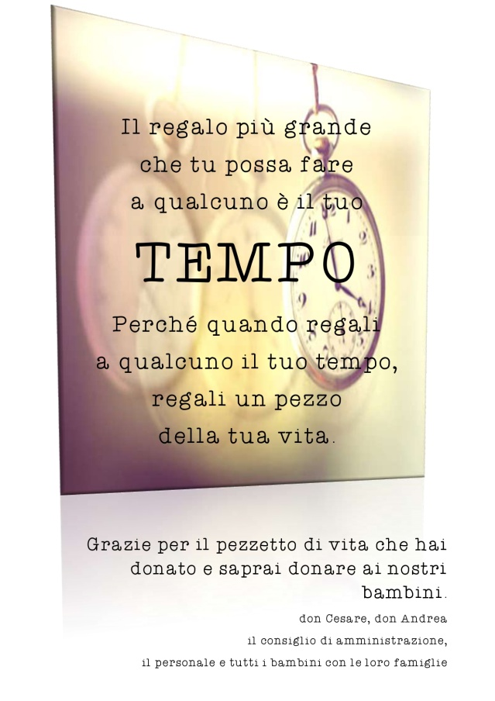
“Il regalo più grande che tu possa fare a qualcuno è il tuo tempo, perché quando regali a qualcuno il tuo tempo, regali un pezzo della tua vita”. Ed è proprio un pezzetto di vita che i volontari della fondazione regalano ai bambini e attraverso loro alla Comunità tutta, e per questo li abbiamo voluti ringraziare con una merenda, un piccolo gesto simbolico per dire grazie per tutto quello che fanno.
Le attività di questo piccolo esercito di 46 persone, più qualche “soldato occasionale”, sono preziose per noi e speriamo che questo gruppo possa crescere e abbracciare anche nuovi elementi.
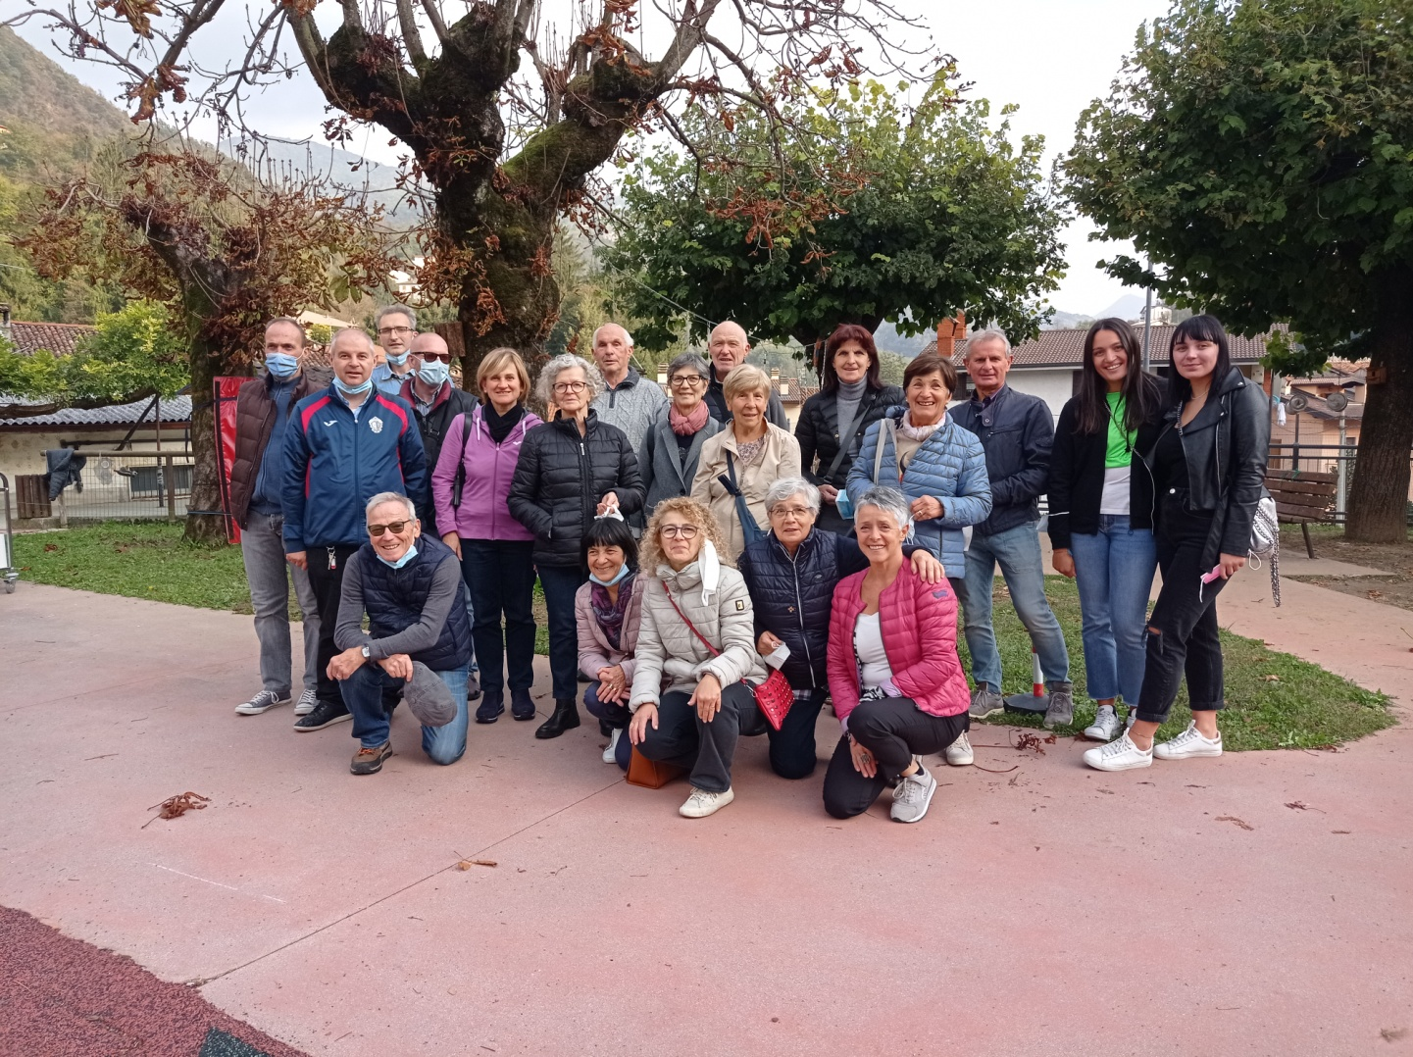
Se qualcuno volesse dedicare del tempo per i bambini, fatecelo sapere, troveremo sicuramente le modalità e i tempi che possano conciliare i bisogni dei bambini e la disponibilità e gli interessi dei nuovi aspiranti volontari.

